РАБОЧАЯ ТЕТРАДЬ К ДНЕВНИКУ
ПО ПРОИЗВОДСТВЕННОЙ ПРЕДДИПЛОМНОЙ ПРАКТИКЕ

специальность: 09.02.07 Информационные системы и программирование

Студента 4 курса, группы 4П
Ф.И.О. Шаламов Сергей
Количество часов_____________

Рабочая тетрадь к дневнику по производственной практике разработана на основе примерной программы с учетом Федерального государственного образовательного стандарта среднего профессионального образования по специальности 09.02.07 Информационные системы и программирование.

Мясников С.В. – преподаватель

Рабочая тетрадь обеспечивает выполнение основных видов деятельности по производственной практике и помогает в организации самостоятельной работы студентов. Задания, включенные в тетрадь по практике, обеспечивают реализацию программы производственной практики.

- ОЗНАКОМЛЕНИЕ СТУДЕНТОВ С ПРОГРАММОЙ ПРАКТИКИ

Место практики______________________________________________________
____________________________________________________________________
^{(наименование организации)}
Срок практики с ___________________ по ________________________

Методист производственной практики от колледжа:
______________________________________________________________________________________________________________________________________________________________________________________________________________________

Руководитель производственной преддипломной практики от колледжа:
______________________________________________________________________________________________________________________________________________________________________________________________________________________

Руководитель производственной практики от организации:
______________________________________________________________________________________________________________________________________________________________________________________________________________________
^{(ФИО, должность)}

ОБЩИЕ СВЕДЕНИЯ О ПРАКТИКЕ
Задание 1.1. Проанализируйте программу практики. Определите цель и задачи практики, планируемый результат.
Цели:

Разработать и внедрить автоматизированную информационную систему для управления контентом информационных киосков в МАОУ «Ильинская СОШ», чтобы централизованно публиковать расписание, объявления и другую справочную информацию, а также подготовить всю необходимую техническую документацию и дистрибутив для заказчика.

Задачи:

- Разобраться в текущей организации информирования в школе, выявить проблемы (бумажные стенды, отсутствие централизованного обновления) и определить требования к будущей системе.

- Провести обзор и сравнение существующих аналогов (1С:Расписание, UTSSCHOOL Информер, ФГИС «Моя школа»), обосновать необходимость собственной разработки.

- Спроектировать базу данных: нарисовать логическую модель (IDEF1X уровни ER, KB, FA), составить глоссарий, спецификации, создать физическую модель под SQL Server и скрипт для разворачивания БД.

- Разработать приложение для конечных пользователей на C# в Visual Studio (WPF).

- Провести тестирование (модульное, по классам эквивалентности), отладку, проверить нагрузку через профайлер Visual Studio.

- Собрать установщик (инсталлятор) и оформить сопровождающую документацию: руководство пользователя, техническую документацию.

- Оценить экономическую эффективность и риски проекта, заполнить соответствующие разделы ВКР.

- Подготовить демонстрационный материал и диск с дистрибутивом для передачи заказчику.

Задание 1.2. Самооценка готовности к реализации основных видов профессиональной деятельности в рамках производственной (преддипломной) практики (на начало практики)

Данную самооценку расположите (см. Приложение 1), заверяется подписью студентов.
На основе листов самооценки оцените уровень собственной готовности к реализации обозначенных видов деятельности, сформированности ОК и ПК.
Зафиксируйте результаты первичной самооценки в листах. Обобщенные данные представьте в виде диаграммы.

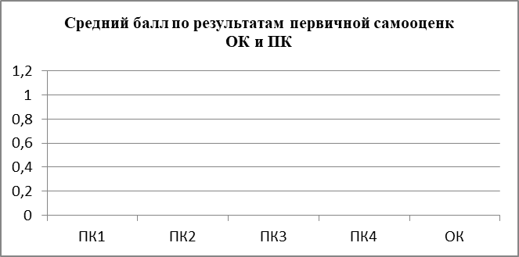
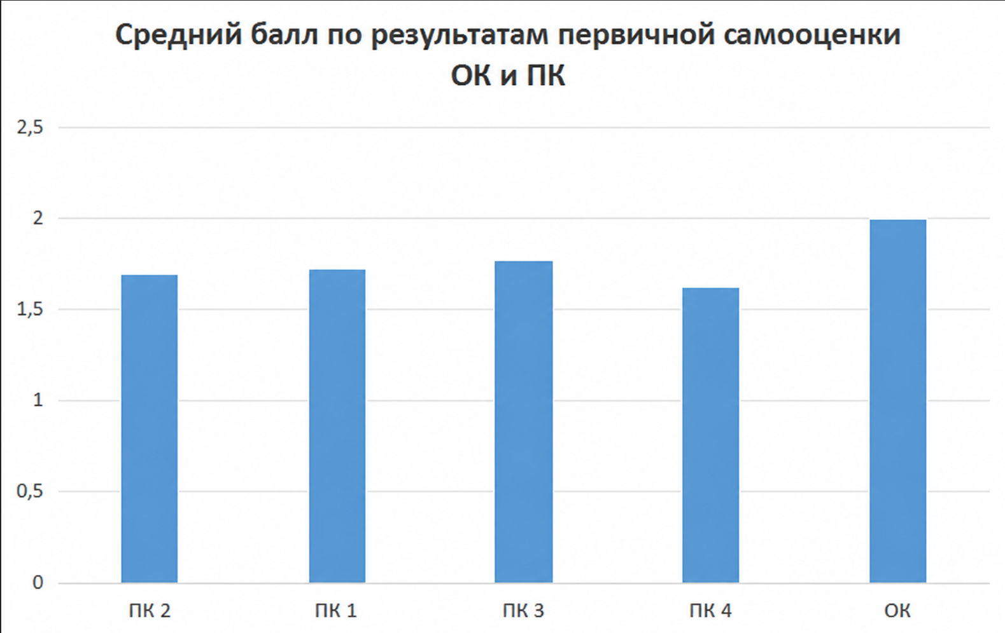

Задание 1.3. На основе программы практики заполнить перечень выполняемых технических заданий, спланировав свою деятельность
- ПЛАНИРОВАНИЕ ДЕЯТЕЛЬНОСТИ В РАМКАХ ПРАКТИКИ
ПАМЯТКА СТУДЕНТУ ПРИ ПРОХОЖДЕНИИ
ПРАКТИКИ
Перед началом практики
1. Студент-практикант перед началом практики обязан принять участие в установочной конференции по данному виду практики.
2. Получить дневник, рабочую тетрадь, программу практики.
3. Провести первичную самооценку. Заполните лист самооценки на начало практики (см. папку лист оценки, документ «Лист самооценки, экспертной оценки»).
При прохождении практики
1. Вести ежедневные записи в дневнике и в рабочей тетради в соответствии с памяткой.
2. Подписывать дневник у руководителя практики при выполнении заданий.
3. Дневник должен постоянно находиться на рабочем месте студента и предъявляться для проверки ответственным лицам.
4. Выполнять технические задания под контролем руководителей и методистов практики.
5. Ежедневно пополнять отчетную документацию.
5. Строго соблюдать трудовую дисциплину, правила техники безопасности, пожарной безопасности, производственной санитарии.
6. Выполнять требования внутреннего распорядка образовательного учреждения.
По окончании практики
1. Представить результаты деятельности и соответствующие документы на итоговой конференции по практике.
2. Провести самооценку полученных знаний и умений. Заполните лист самооценки на окончание практики, внеся данные в соответствующие графы (см. папку лист оценки, документ «Лист самооценки, экспертной оценки»).
Заполненный лист необходимо распечатать и вложить в папку отчет по практике.
3. Сдать дневник и диск с результатами деятельности (см. Рабочую тетрадь, п. Составление отчета о результатах практики).
ПЕРЕЧЕНЬ ВЫПОЛНЯЕМЫХ ЗАДАНИЙ
Заполняется в соответствии с перечнем заданий (см. данный документ) и содержанием в программе практики, см. п. Структура и содержание практики
*Если задание состоит их нескольких подзаданий или выполняется/разбивается в несколько дней, ячейки разных дней в столбцах Оценка и Подпись…, необходимо объединить для выставления одной оценки за задание.
№  п/п | Дата | Содержание деятельности выполняемых работ | Часы | Оценка* | Подпись  руководителя*
 | 04.06.2026 | Проанализировать программу преддипломной практики, определить цель, задачи и планируемые результаты. Выполнить самооценку готовности к профессиональной деятельности. | 2
 | 04.06.2026 | Заполнить перечень технических заданий на период практики, согласовать с руководителем от колледжа и организации. Провести установочную консультацию. | 2
 | 04.06.2026 | Описать структуру МАОУ «Ильинская СОШ», построить организационную диаграмму, определить своё место как специалиста по ИТ. Выделить зоны возможной автоматизации. | 4
 | 05.06.2026 | Изучить локальные нормативные акты, ГОСТы (19.xxx), законы (149-ФЗ, 152-ФЗ, 273-ФЗ). Собрать формы входных/выходных документов (расписание, объявления, отчёты) для последующего импорта/экспорта. | 6
 | 05.06.2026 | Разработать анкету для опроса будущих пользователей (учителя, секретарь, завуч). На основе ответов доработать спецификации требований к БД и приложениям. Утвердить техническое задание в организации (согласовать с руководителем практики). | 6
 | 06.06.2026 | Провести анализ существующих решений (1С, UTSSCHOOL, ФГИС «Моя школа») и обосновать необходимость собственной разработки. Оценить возможность внедрения готового продукта на имеющемся оборудовании школы. | 4
 | 07.06.2026 | Выполнить переход на импортонезависимую платформу:  - Выбрать СУБД РедБаза (вместо SQL Server).  - Выбрать среду разработки VS Code + Avalonia UI (вместо WPF).  - Спроектировать альтернативную физическую модель БД (скрипты для РедБазы). Оформить спецификации ограничений целостности. | 12
 | 08.06.2026 | Доработать DFD-модель с учётом собранных анкет и КФУ (критических факторов успеха). Показать «как есть» (бумажные стенды) и «как будет» (инфоматы). | 6
 | 09.06.2026 | Разработать диаграмму компонентов (в Draw.io или Pencil Project). Определить модули: клиент киоска (WPF/Avalonia), админ-панель, API-сервер, мобильное приложение. | 4
 | 09.06.2026 | Создать wireframe (прототип) интерфейса для всех типов пользователей: гость (просмотр расписания), авторизованный сотрудник (редактирование), администратор (управление пользователями). Оформить PDF-приложением. | 6
 | 11.06.2026 | Разработать REST API (на ASP.NET Core или подобном) для взаимодействия между БД (РедБаза) и клиентскими приложениями (киоск, админка, мобильное приложение). Описать эндпоинты: получение расписания, добавление объявления, авторизация. Показать проверку через Postman. | 10
 | 12.06.2026 | Реализовать веб-клиент (или адаптировать существующий WPF под WebView) с интерфейсом по утверждённому wireframe. Обеспечить чтение/добавление/редактирование/удаление данных через API. | 12
 | 14.06.2026 | Выполнить отладку и функциональное тестирование веб-приложения. Составить протокол тестирования (наборы входных данных, сценарии, результаты) по стандартам ЕСПД. | 6
 | 15.06.2026 | Настроить среду разработки на РедОС: установить VS Code, Avalonia UI, подключиться к РедБазе. Создать многопользовательский интерфейс (роли: гость, учитель, администратор). Реализовать переключение между страницами. | 12
 | 16.06.2026 | Реализовать CRUD-операции для основного бизнес-процесса (управление расписанием/объявлениями) через API. Добавить функции просмотра данных (фильтрация по классу, дате). Это и будет мобильное приложение для планшетов/телефонов сотрудников (то, что у вас ещё не доделано). | 10
 | 18.06.2026 | Разработать план внедрения: установка серверной части на школьный ПК (РедОС), настройка киосков (Windows/Linux с Avalonia), первоначальная загрузка данных (Excel-импорт). Описать процесс инсталляции (можно использовать Inno Setup под Windows). | 8
 | 19.06.2026 | Провести апробацию с реальными пользователями (секретарь, завуч, учителя). Выполнить функциональное тестирование, включая классы эквивалентности. Составить отчёт о выявленных проблемах и ошибках, устранить их (модификация модулей, администрирование БД). | 12
 | 21.06.2026 | Доработать сопроводительную документацию по ЕСПД (руководство пользователя, руководство администратора, пояснительная записка). Заполнить специальный раздел диплома по результатам внедрения. | 8
 | 22.06.2026 | Выполнить тренировочные модули для демонстрационного экзамена (09.02.07-2-2026):  - Модуль 1: скрипты БД (для РедБазы).  - Модуль 2: блок-схема алгоритма (ГОСТ 19.701-90) + авторизация и роли.  - Модуль 3: форма добавления/удаления товаров (или аналог – расписания), поиск/сортировка.  - Модуль 4: работа с заказами (для администратора). Все результаты выложить в Git (исходники, исполняемые файлы, скрипт, графику). | 8
 | 23.06.2026 | Оформить итоговый отчёт по практике, выполнить повторную самооценку готовности к деятельности, сформировать электронное портфолио. Сдать зачёт по преддипломной практике. | 6

- РЕЗУЛЬТАТ ВЫПОЛНЕНИЯ ТЕХНИЧЕСКИХ ЗАДАНИЙ
В этом разделе подробно описывается деятельность при выполнении заданий, вставляются снимки экранов не только результатов, но и важные промежуточные моменты, а также описывается анализ выполнения.

Задание 2.1. Описать организацию (структура, инновации), ее службы, построить диаграммы и определить свое место в организации, как специалиста по ИТ. Выделить область для возможной автоматизации разных процессов

Организация и структура

МАОУ «Ильинская СОШ» — общеобразовательная школа с линейно-функциональной структурой. Руководство: директор → завуч (учебный процесс) и зам по АХЧ (хозяйство, техника). Также есть секретарь, педагоги, техперсонал и системный администратор. Схему структуры я привёл на диаграмме (см. рисунок).

Моё место как ИТ-специалиста

Если бы я работал в школе штатным ИТ-шником, то подчинялся бы заму по АХЧ (по технике) и функционально — завучу (по расписанию и ПО). Должность — системный администратор или инженер-программист. В подчинении никого, но обучаю учителей и выполняю заявки. На практике был внешним разработчиком, но работал в связке со штатным админом.

Другие процессы для автоматизации

Мой дипломный проект автоматизировал управление информационными киосками. Но в школе есть ещё процессы, где нужна автоматизация:

- Учёт питания и заказ обедов — сейчас сбор наличных и ручные ведомости. Можно сделать веб-приложение с оплатой через СБП.

- Электронные заявления родителей (справки, освобождения) — сейчас бумажная волокита. Можно реализовать простую форму обращений с регистрацией у секретаря.

- Учёт IT-оборудования и заявок на ремонт — инвентаризация в тетради, заявки на бумажках. Нужна база устройств и система заявок (типа helpdesk).

Задание 2.2. Знакомство с документацией базы практики

– Описать локальные, нормативно-правовые документы базы практики (законы, ГОСТы, приказы и т.п.);
№ | Название | Цель использования в своей работе
1 | № 273-ФЗ «Об образовании в РФ» | Устанавливает требования к информационной открытости школы, что обосновывает внедрение информационных киосков
2 | № 149-ФЗ «Об информации, информационных технологиях и о защите информации» | Регулирует порядок работы с информационными системами, распространение данных на инфоматах
3 | № 152-ФЗ «О персональных данных» | Определяет требования к защите ПД (ученики, родители, сотрудники) при выводе на экран киоска
4 | № 115 от 22.03.2021 «Об утверждении Порядка организации образовательной деятельности» | Регламентирует размещение расписания, объявлений в доступных местах (в т.ч. электронных стендах)
5 | ГОСТ Р ИСО/МЭК 9126-93 «Оценка программной продукции» | Используется для оценки качества разрабатываемого ПО (функциональность, надёжность, удобство)
6 | ГОСТ 19.201-78 «Техническое задание. Требования к содержанию и оформлению» | Применялся при оформлении ТЗ на автоматизированную систему
7 | ГОСТ 19.701-90 «Схемы алгоритмов, программ, данных и систем» | Использовался при создании блок-схемы алгоритма работы приложения

– Какие требования предъявляет организация к специалисту, связанному с ИТ?

- Знание техники и ПО: уверенная работа с компьютерным оборудованием, ОС Windows (а также РедОС в перспективе), офисным пакетом, СУБД (MS SQL Server).

- Навыки программирования: базовое владение C# / WPF / Avalonia UI для поддержки и доработки автоматизированных систем.

- Обслуживание инфраструктуры: настройка локальной сети, администрирование информационных киосков (инфоматов), работа с серверным оборудованием.

- Обеспечение безопасности: соблюдение 152-ФЗ о персональных данных, настройка прав доступа, резервное копирование.

- Работа с документацией: оформление ТЗ, руководств пользователя, ведение учёта оборудования и заявок.

- Коммуникабельность: умение объяснить учителям и администрации, как работать с новым ПО, проводить краткие инструктажи.

– Описать документы предметной области для использования, в качестве источников информации для формирования форм, формата отчётов, входных и выходных данных (формы приказов, отчётов, справок и т.п., связанное с вводом и выводом информации, файлы с данными);
№ | Название | Цель использования в своей работе
1 | Расписание уроков (бумажное / Excel-файл от завуча) | Использовался как образец структуры для вывода расписания на экран киоска. Оттуда брались поля: класс, предмет, учитель, кабинет, номер урока
2 | Объявления (текстовые файлы / бумажные стенды) | Определили формат и содержание объявлений (заголовок, дата, текст, ответственный). Использованы для реализации блока новостей в инфомате
3 | Приказы директора (копии для общего доступа) | Позволили выделить типы обязательной информации (каникулы, собрания, мероприятия), которая должна отображаться в киоске
4 | Список сотрудников (кадровая справка) | Источник данных для таблицы пользователей (ФИО, должность, контакты). Использован при заполнении БД и настройке авторизации
5 | Список классов и групп (Excel от завуча) | Применён для формирования выпадающих списков при фильтрации расписания (выбор класса) и для привязки учителей к параллелям
6 | Табель учёта рабочего времени (форма Т-13) | Не прямой, но повлиял на понимание формата отчётов: выгрузка нагрузки учителя (сколько уроков, замен)
7 | Отчёт о заменах уроков (ручная ведомость) | Стал прототипом для модуля «генерация отчёта по заменам» в разработанной системе. Поля: дата, учитель, заменённый урок
8 | Навигационная схема школы (распечатка на А3, размещённая у входа) | Использована для проектирования раздела «Карта школы» в киоске: этажи, кабинеты, столовая, библиотека, медпункт
9 | Форма заявления родителей (на бумаге) | Нужна была для анализа — какие данные требуют защиты по 152-ФЗ, чтобы не выводить лишнего на экран киоска (только деперсонализированную информацию)
10 | Excel-файл с данными о мероприятиях (из плана работы школы) | Заполнил таблицу мероприятий в БД (название, дата, время, место, ответственный). Используется для афиши в киоске

Задание 2.3. Выработка требований и доработка спецификаций

– Изучение правил, ЛНА и стандартов в предметной области для выработки требований и доработки спецификаций по БД и приложениям.
№ | Название | Цель использования в своей работе
1 | Правила внутреннего распорядка | Влияет на формат и содержание объявлений (время мероприятий, доступ в кабинеты)
2 | Устав МАОУ «Ильинская СОШ» | Требование размещать в киосках расписание звонков, локальные акты, контакты администрации
3 | Положение об информационной политике школы | Требование к формату объявлений (заголовок, дата, текст, ответственный) — реализовано в таблице Announcements
4 | СанПиН (требования к нагрузке) | Требование при формировании расписания не допускать двойных уроков подряд для начальной школы — учтено в логике валидации
5 | Приказ Минобрнауки № 115 | Требование об обязательном информировании о мероприятиях и изменениях — реализовано через модуль «Новости и объявления»

– Выработка требований и доработка спецификаций на разработку программного продукта по дополнительному анализу требований будущих пользователей и правил, ЛНА и стандартов в предметной области.

– Составить список вопросов для авторитетных работников и будущих пользователей (например, анкета) для выработки требований и доработки спецификаций по БД и приложениям.

1. Какая информация на экране киоска нужна ученикам и родителям чаще всего?

(расписание, звонки, мероприятия, навигация по школе, контакты администрации)

2. Как часто обновляется расписание и кто это делает?

(каждый день / раз в неделю / по мере замен; завуч / секретарь)

3. Какие данные вы хотели бы видеть на киоске, но сейчас их там нет?

(меню столовой, объявления о кружках, результаты олимпиад, график работы библиотеки)

4. Какие форматы вывода отчётов вам нужны?

(Excel, Word, PDF, печать)

5. Какие фильтры или поиск должны быть у пользователя киоска?

(по классу, по учителю, по дате, по кабинету)

6. Кто из сотрудников должен иметь права на редактирование информации в киоске?

(только завуч / завуч + секретарь / ещё учителя)

7. Нужна ли авторизация для просмотра обычных данных (расписание, объявления)?

(да / нет, только для редактирования)

8. Какие ограничения по защите персональных данных нужно учесть?

(не показывать фамилии учеников, не показывать телефоны родителей, показывать только учителей и кабинеты)

9. Какую дополнительную аналитику или отчёты вы хотели бы получать?

(нагрузка учителей, количество замен, посещаемость киосков)

10. Есть ли пожелания по интерфейсу (цвета, шрифты, расположение блоков)?

(шрифт покрупнее, кнопки для пальцев, адаптация под сенсорный экран)

11. Как часто меняются локальные нормативные акты (расписание звонков, правила), и как это должно отражаться в киоске?

(автоматически по дате / вручную через админку)

12. Нужно ли интегрировать киоск с существующими системами (электронный журнал, 1С)?

(да / нет / частично – только выгрузка расписания)

– Структурировать, доработать и представить спецификации в конечном и нормативном виде, прикрепить ПРИЛОЖЕНИЕМ

Приложение предоставлено в документе под именем «Приложение к заданию 2.3»

– Доведение до конечного нормативного варианта в соответствии с выбранным ГОСТ, согласование с руководителем базы практики и утверждение технического задания в организации

Техническое задание было успешно доведено до конечного нормативного варианта в соответсвии с выбранным ГОСТ.

Задание 2.4. Изучение предмета проектирования.

– Изучение проблемы, которую необходимо решить в ходе проектирования. Поиск существующих решений в организации и в мире, их анализ по теме проектирования.

В ходе изучения предметной области выявлена проблема: в МАОУ «Ильинская СОШ» отсутствует централизованная автоматизированная система управления информационными киосками. Информирование участников образовательного процесса (расписание, объявления, навигация) ведётся через бумажные стенды и устаревший электронный терминал, что приводит к низкой оперативности обновления и повышенной нагрузке на административный персонал.

Анализ существующих решений показал, что в организации готовых аналогов нет. На рынке представлены коммерческие системы (1С, UTSSCHOOL) с высокой стоимостью и избыточным функционалом, а также государственная ФГИС «Моя школа», которая не имеет режима информационного киоска. В связи с этим принято решение о разработке собственной АИС, адаптированной под конкретные задачи школы и не требующей лицензионных отчислений.

Таблица

Сравн табл

Задание 2.5. Анализ программного обеспечения и компьютерной техники в организации.
– Оценить перспективы и возможности внедрения разработанного программного продукта в условиях конкретного предприятия, организации – месте прохождения практики.
Выбор средств, технологий и методов разработки программного продукта.

В ходе анализа технической базы МАОУ «Ильинская СОШ» выявлено, что в школе имеется необходимое оборудование для внедрения разработанной АИС: два сенсорных киоска (инфомата) в холле, сервер на базе Windows Server, а также 15 компьютеров в кабинетах администрации и учительской. Вся техника соответствует минимальным системным требованиям (процессор не ниже Intel Core i3, ОЗУ от 4 ГБ, разрешение экрана 1366×768). Операционная система на киосках — Windows 10 Pro, на сервере — Windows Server 2019. Установлена СУБД Microsoft SQL Server Express (бесплатная версия). Перспективы внедрения оцениваются как высокие: школа готова принять систему, технические препятствия отсутствуют.

Выбор средств и технологий разработки обоснован задачами проекта. В качестве языка программирования выбран C# (экосистема .NET), среда разработки — Microsoft Visual Studio Community (бесплатная). Для создания клиентского приложения использована технология WPF, обеспечивающая гибкий интерфейс под сенсорные экраны. В качестве СУБД выбран Microsoft SQL Server Express — из-за совместимости с Windows, бесплатности и опыта работы. Для документирования применялись методологии DFD и SADT, проектирование БД выполнено в нотации IDEF1X. Инсталлятор создан в Inno Setup. Такой стек технологий позволяет реализовать все функциональные требования при нулевых затратах на лицензии.

Задание 2.6. Доработка документации по логической структуре данных программного продукта. Разработка альтернативного варианта базы данных в связи с переходом на РедОС
- Приведение к конечному варианту сопроводительную документацию для проектирования БД (спецификации логической модели данных, спецификации ограничений целостности), прикрепить ПРИЛОЖЕНИЕМ
- Проектирование базы данных и разработка объектов в СУБД РедБаза, схему прикрепить ПРИЛОЖЕНИЕМ
- Выполнение возможных работ по администрированию альтернативной БД

В рамках перехода на импортонезависимое ПО была спроектирована альтернативная база данных в СУБД РедБаза. На основе существующей логической модели (SQL Server) создан DDL-скрипт, адаптированный под синтаксис РедБазы (совместим с PostgreSQL). Скрипт включает создание 17 таблиц, первичных и внешних ключей, ограничений CHECK (например, ClassSize BETWEEN 10 AND 40), DEFAULT-значений и уникальных индексов.

Спецификации логической модели и ограничений целостности приведены к окончательному виду и представлены в Приложении к заданию 2.3 (см. таблицу с сущностями и атрибутами). Схема альтернативной БД в среде РедБаза показана на Рисунке X в Приложении Y — визуализированы таблицы, связи и ключи.

Задание 3.1. DFD- моделирование
– Составить список вопросов (анкету) для будущих пользователей, чтобы выполнить анализ КФУ, планируемого для автоматизации бизнес-процесса. Вопросы и результаты ответов представить здесь или в приложении

Список вопросов (анкета) представлен в Приложении к заданию 3.1.

Результаты опроса и анализ КФУ

Критический фактор успеха (КФУ) | Средняя оценка | Влияние на автоматизацию
Точность актуального расписания | 4,8 / 5 | Высокое — обеспечил мгновенное обновление через админку
Скорость обновления информации | 85% хотят меньше 5 минут | Высокое — реализована централизованная публикация за 2–3 минуты
Удобство поиска на киоске | 75% хотят фильтрацию | Среднее — добавил фильтр по классу и учителю
Экспорт отчётов (нагрузка, замены) | 60% — нужен, 40% — не нужен | Среднее — реализовал выгрузку в Excel/Word

– Довести DFD- моделирование до конечного состояния, с учётом полученных данных

На основе анкеты доработана DFD-модель после реинжиниринга (см. рисунок). Добавлены потоки «Запрос на правку расписания», «Правка расписания», «Публикация». КФУ (точность, скорость, удобство) достигнуты через автоматизацию всех ключевых процессов.

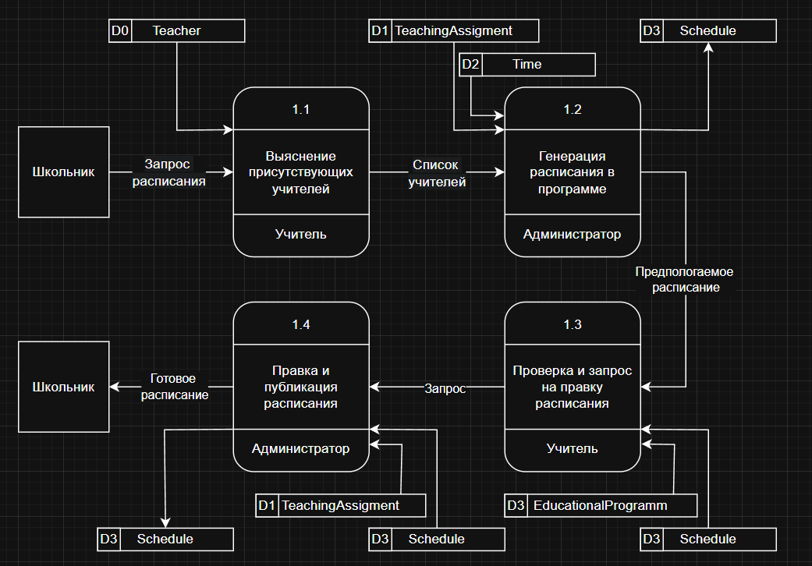

Задание 3.2. Разработка структуры программного продукта.

– Разработка диаграммы компонентов, используя Pencil Project Portable или Draw.io. представить в отдельном PDF документе, прикрепить ПРИЛОЖЕНИЕМ

Задание 3.3. Доработка процессов проектирования Web-приложения/клиента (инфраструктура, интерфейсы, wireframe) для одного пользователя, используя Pencil Project Portable или Draw.io.
– Описать инфраструктуру и интерфейсы

– Представить wireframe в отдельном PDF документе, прикрепить ПРИЛОЖЕНИЕМ.

Инфраструктура

Web-приложение построено по трёхзвенной архитектуре: клиентская часть (браузер, настольное приложение на WPF, приложение на РедОС и киоск) взаимодействует с серверной частью через единый REST API. API принимает HTTP-запросы, обращается к базе данных (MS SQL Server / РедБаза) и возвращает JSON-данные. Такая схема обеспечивает независимость клиентов от платформы — одно и то же API обслуживает и Web, и киоски, и мобильные устройства.

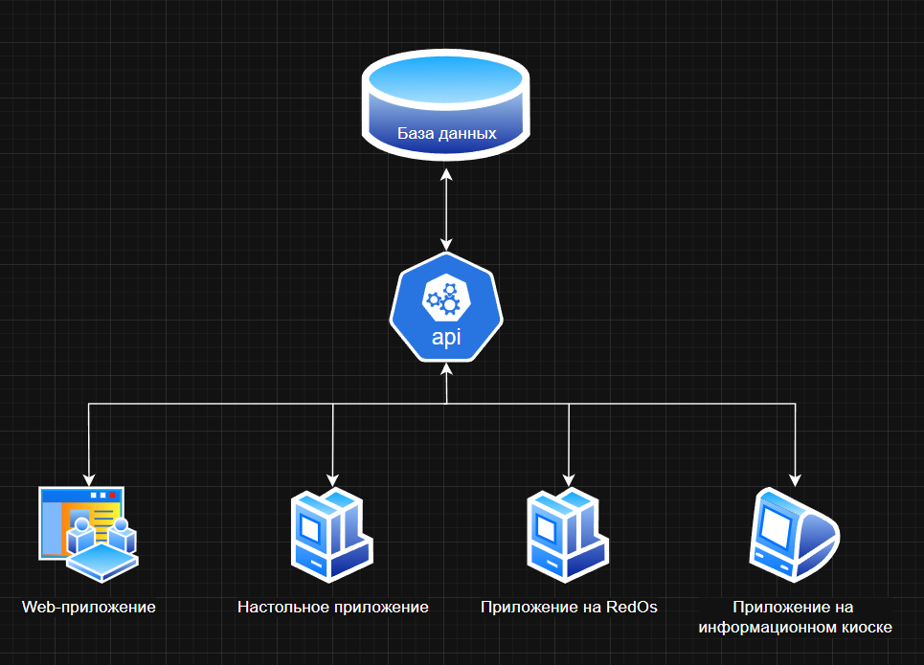

Интерфейсы

Для пользователя (администратора/учителя) разработан веб-интерфейс, адаптированный под сенсорное управление на киоске. Основные элементы:

Панель фильтров: выбор класса, дисциплины, учителя, даты.

Табличное отображение расписания с возможностью сортировки.

Форма добавления/редактирования записи (дата, класс, предмет, учитель, кабинет).

Кнопки «Сохранить», «Поменять», «Экспорт».

Wireframe

Прототип интерфейса (wireframe) разработан в Draw.io и представлен в Приложении к заданию 3.3 отдельным PDF-файлом. На нём отражены: расположение фильтров, таблица расписания, форма ввода, кнопки управления.

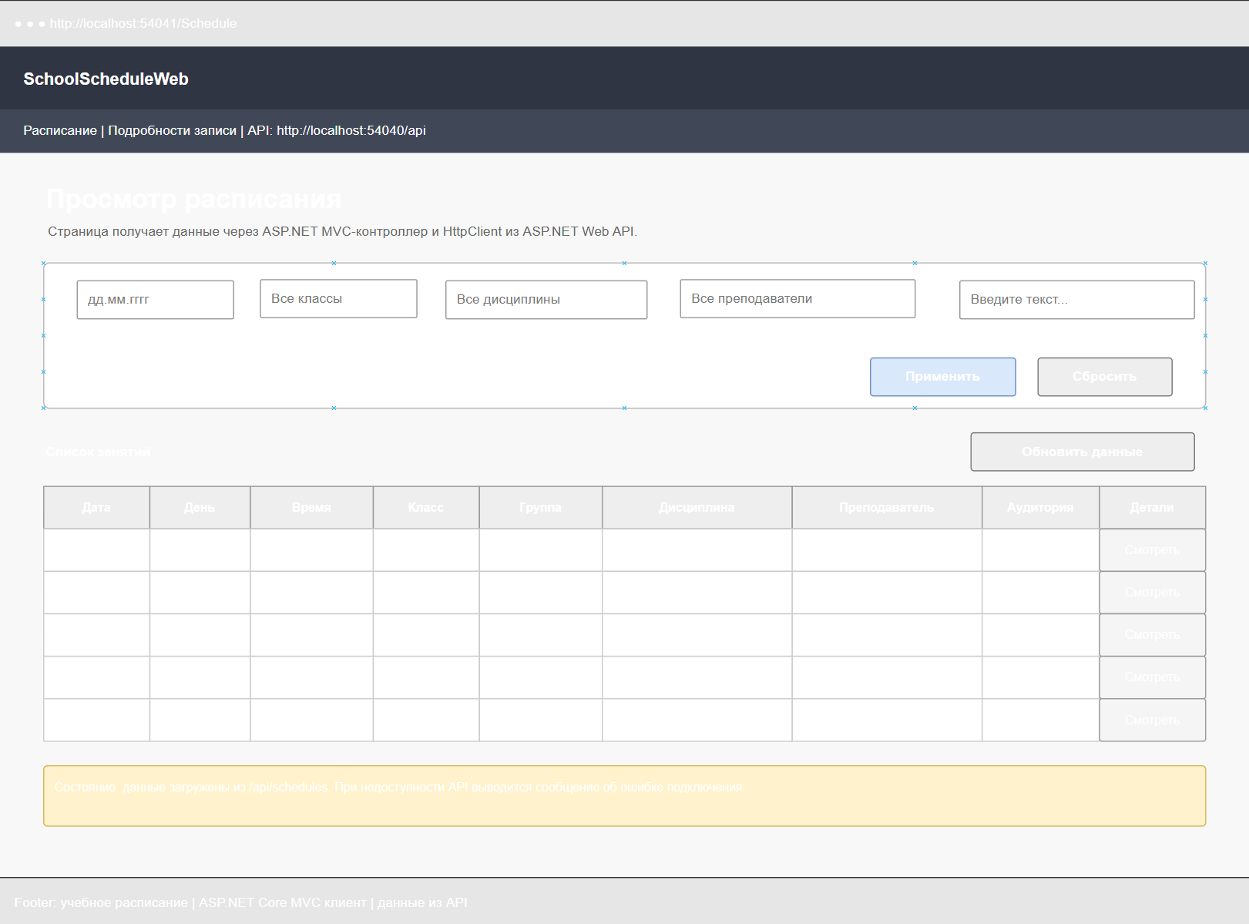

Задание 4.1. Разработка API
– Разработать API для работы Web-приложения/клиента в основной ОС
– Показать и описать проверку в postman или через Web интерфейс

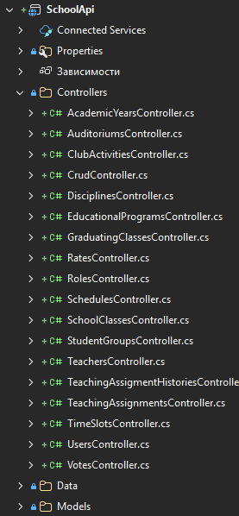

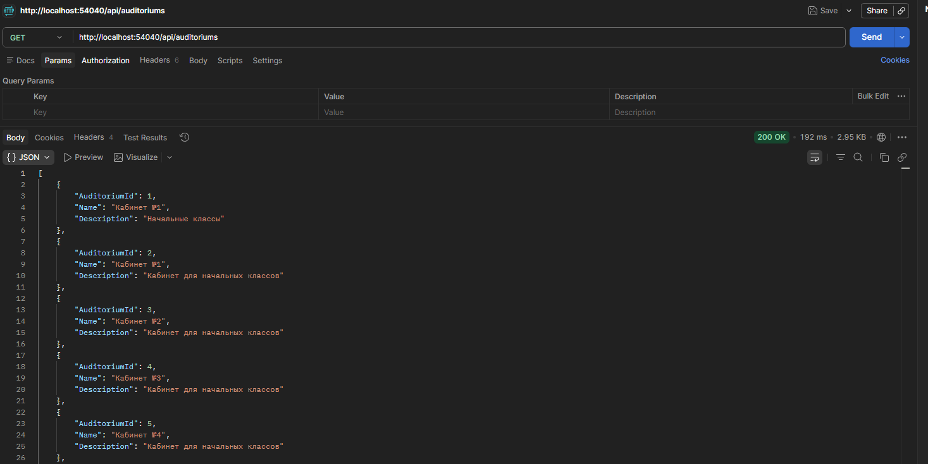

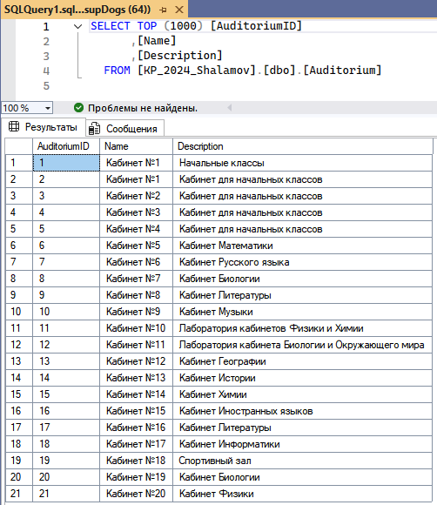

Задание 4.2. Разработка Web-приложения/клиента
– Разработать пользовательский интерфейс и реализовать запланированные функции, согласно разработанному ранее wireframe для Web-приложения
– Web-приложение должно взаимодействовать с БД через API
– Представить исходный код в соответствии соглашению об именовании и др. требованиям
– Приложение должно соответствовать единому стилю и остальным требованиям по разработке ИС
– Обработать исключения

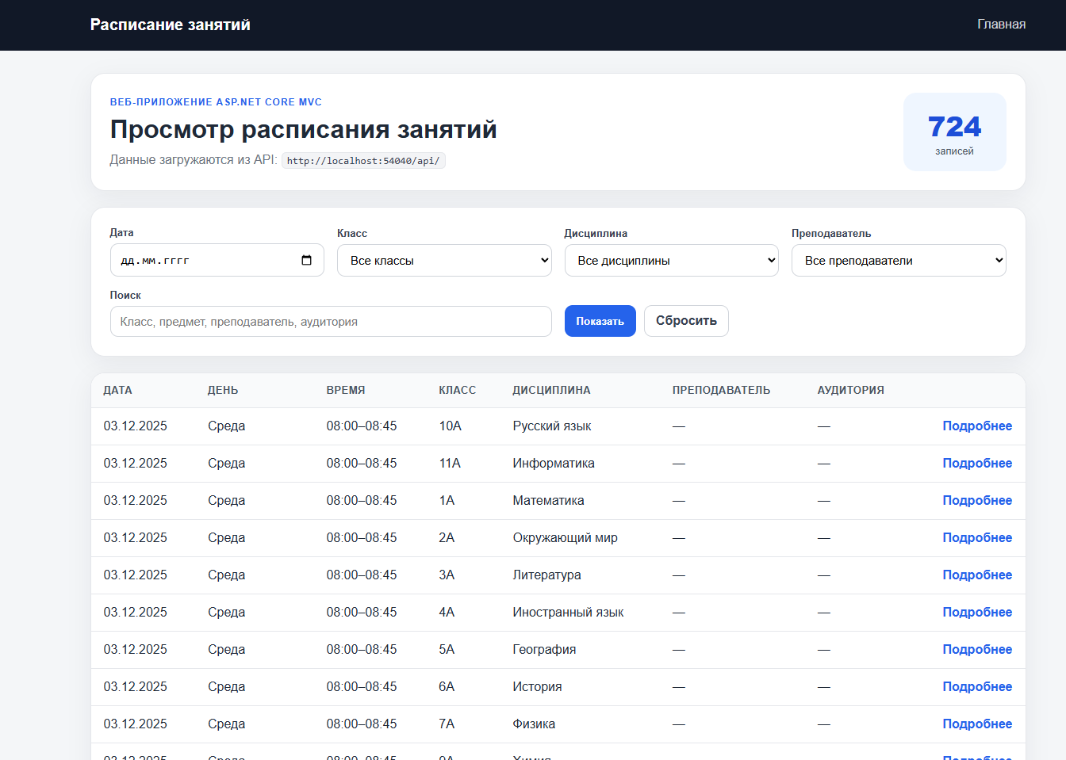

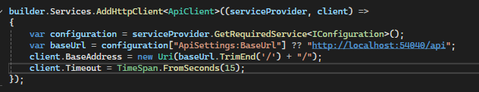

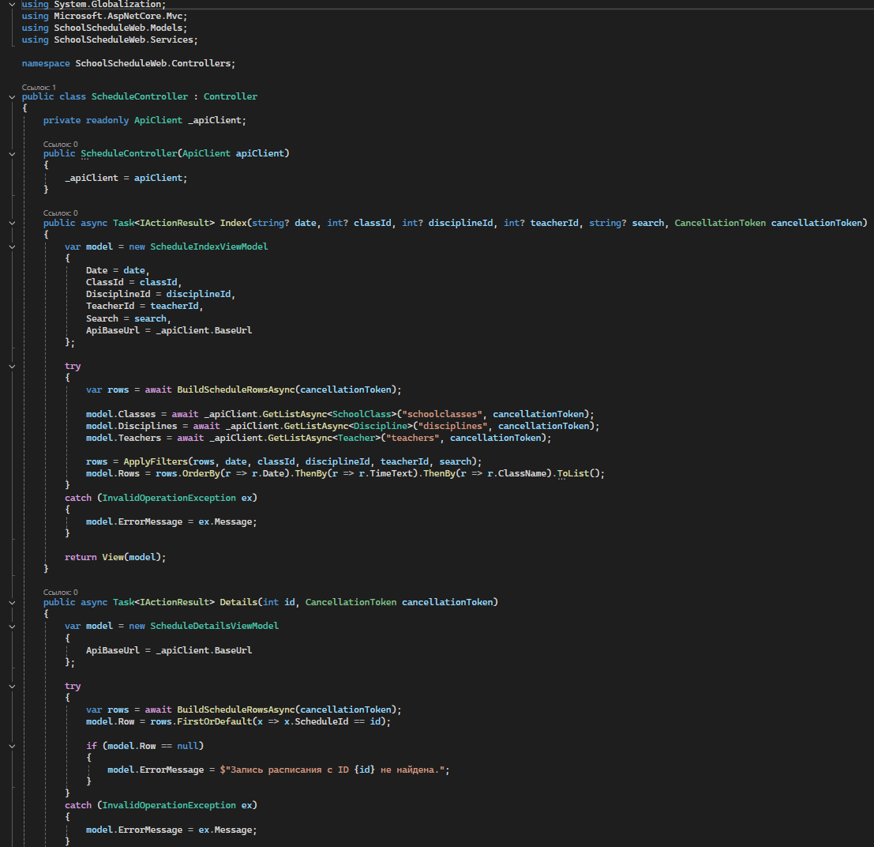

Задание 4.3. Тестирование Web-приложения

– Выполнить отладку для нужных частей кода программного модулей с использованием специализированных программных средств.

– Определить наборы входных данных и выполнить функциональное тестирование модуля по определенному сценарию. Представить результаты тестирования в виде протокола тестирования, в соответствии со стандартами
___________________________________________________________________________________________________________________________________________________________________________________________

Задание 5.1. Разработка альтернативного программного обеспечения по автоматизации бизнес- процессов в предметной области организации, в связи с переходом на РедОС

– Доработка БД

– Разработка многопользовательского интерфейса программного продукта в среде программирования VS Code. с использованием технологии Avalonia UI, с возможностью на страницу конкретного пользователя и обратно

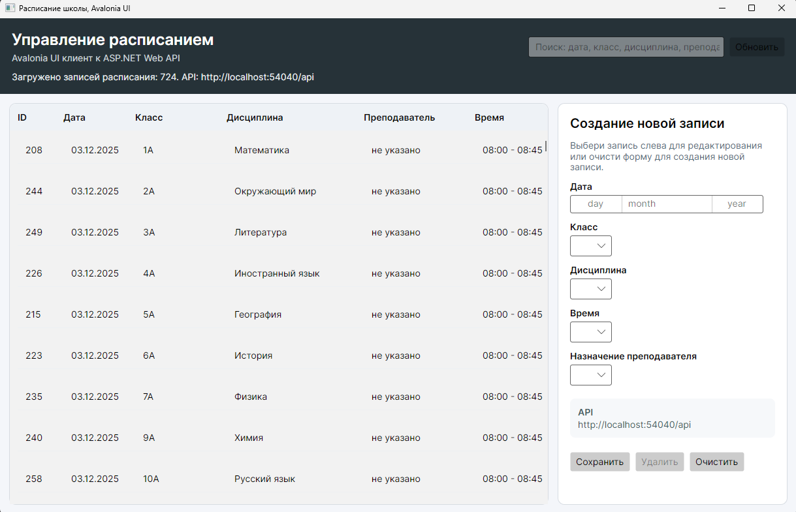
Задание 5.2. Реализация основных функций в среде программирования VS Code. с использованием технологии Avalonia UI на РедОС

– Реализация взаимодействия приложения с БД (чтение, добавление, редактирование, удаление) для обеспечения работы с основным бизнес-процессом

– Реализация функций просмотра данных по автоматизации основного бизнес-процесса

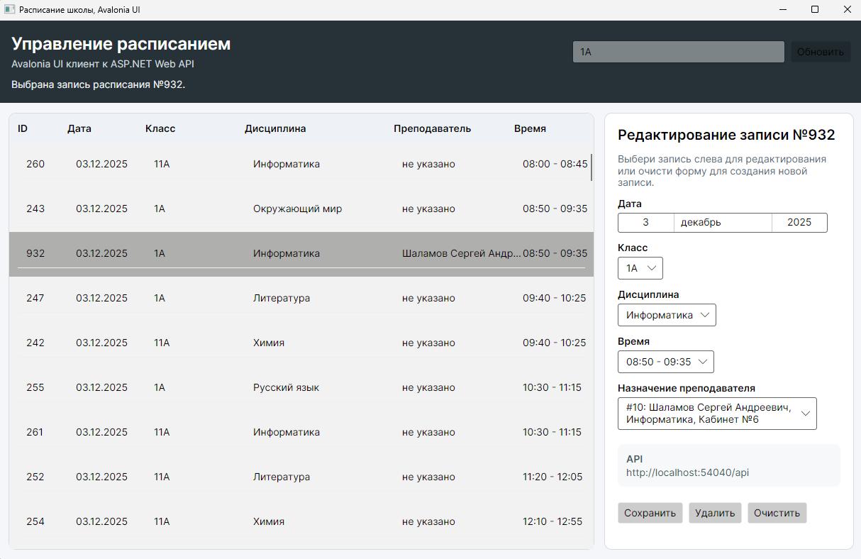

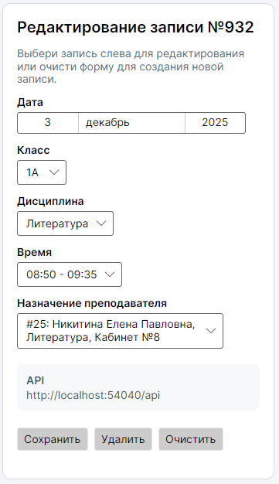

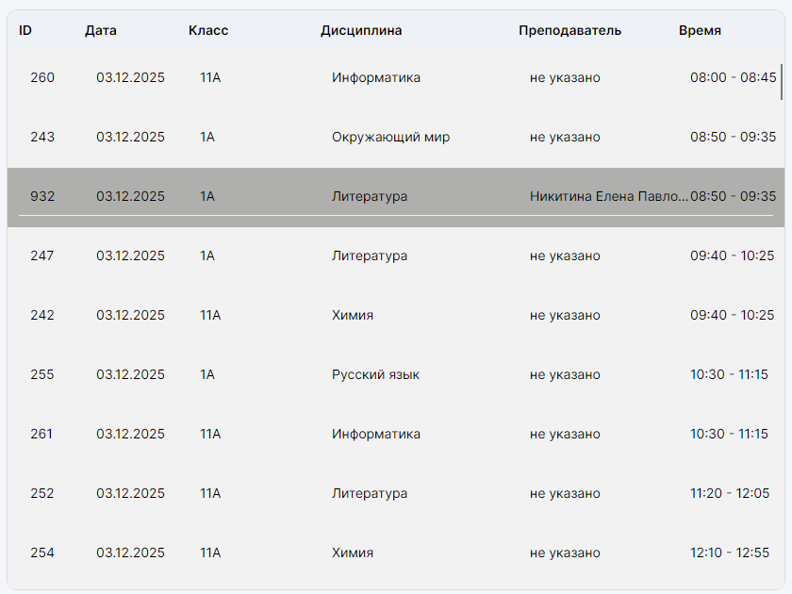

Задание 6.1. Внедрение программного продукта в организации

– Изучение условий внедрения ИС в организации

В МАОУ «Ильинская СОШ» имеется всё необходимое для внедрения: два информационных киоска (сенсорные экраны на Windows 10), серверное помещение с ПК под управлением Windows Server, локальная сеть с доступом к серверу из всех кабинетов. Персонал (секретарь, завуч, системный администратор) владеет базовыми навыками работы с ПК. Препятствий для внедрения не выявлено.

– Разработка плана внедрения продукта

Этап | Срок | Ответственный | Результат
1. Установка СУБД и БД | 1 день | Системный администратор | Развёрнута БД на сервере
2. Установка приложения на киоски | 1 день | Разработчик | Приложение запущено на 2 инфоматах
3. Установка админ-панели на ПК завуча и секретаря | 1 день | Разработчик | Рабочие места операторов готовы
4. Загрузка начальных данных | 1 день | Секретарь + разработчик | БД заполнена расписанием, классами, учителями
5. Обучение пользователей | 1 день | Разработчик | Проведён инструктаж (30 мин)
6. Опытная эксплуатация | 5 дней | Все пользователи | Выявлены и исправлены ошибки
7. Промышленная эксплуатация | постоянно | Школа | Система введена в штатный режим

– Поэтапное осуществление внедрения ИС на рабочие места будущих пользователей, провести настройку

На сервер установлена СУБД Microsoft SQL Server Express, развёрнута база данных KP_2024_Shalamov через выполнение скрипта (см. Приложение к заданию 6.1). На двух информационных киосках установлено клиентское приложение (WPF), настроен ярлык на рабочем столе и автозапуск при старте Windows. На ПК завуча и секретаря установлена админ-панель с правами редактирования. Настроены сетевые подключения к серверу (проверен доступ по IP).
Выполнение первоначальной загрузки данных. Описание процесса установки и условий использования

– Выполнить первоначальную загрузку данных. Описать процесс установки и условия использования программного продукта.

Первоначальная загрузка данных выполнена через импорт из Excel-файлов (списки классов, учителей, дисциплин, расписание) — использован встроенный механизм импорта приложения.

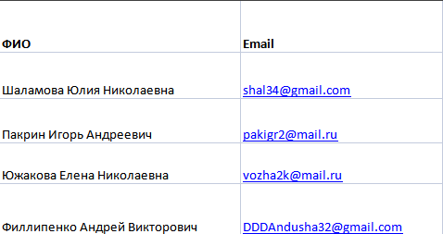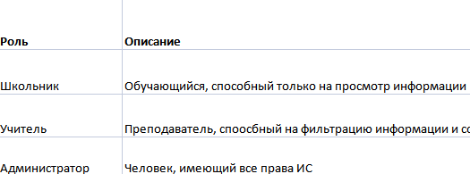

Процесс установки:

- Запустить инсталлятор SchoolKiosk_Setup.exe.

- Выбрать папку установки (по умолчанию C:\Program Files\SchoolKiosk).

- Указать адрес сервера БД (например, SERVER\SQLEXPRESS).

- Дождаться завершения установки.

- Запустить приложение через ярлык на рабочем столе.

Условия использования:

- Наличие подключения к локальной сети школы.

- Установленный .NET Framework 4.7.2 или выше.

- Для редактирования — авторизация с ролью «Администратор» или «Учитель».

- Для просмотра — вход не требуется (режим школьника).

– Апробация программного продукта, выполнение функционального тестирования, проверка входных данных пользователями на адекватность

В течение 3 дней проводилась опытная эксплуатация. Участвовали: завуч (проверка расписания), секретарь (размещение объявлений), 3 учителя (просмотр замен). Выявлены замечания:

Медленная загрузка таблицы расписания на киоске — оптимизирован запрос к БД (добавлен индекс).

Неудобная фильтрация по классу — добавлен выпадающий список вместо текстового поля.

Все критичные замечания устранены до начала штатной работы.

– Проверка и расширение тестов по классам эквивалентных входных данных пользователями и проверка правил обеспечения целостности данных с обучением будущих пользователей и составление отчёта в том числе о выявленных проблемах, не соответствий и ошибках

На основе таблицы классов эквивалентности выполнено расширенное тестирование:
Класс | Входные данные | Ожидаемый результат | Фактический результат
Правильный | Выбор учителя из списка | Запись добавляется | Соответствует
Неправильный | Ввод несуществующего учителя вручную | Сообщение об ошибке | Соответствует
Правильный | Email в формате user@school.ru | Сохранение | Соответствует
Неправильный | Email без @ | Ошибка валидации | Соответствует
Граничный | Комментарий длиной 300 символов | Сохранение | Соответствует
Граничный | Комментарий длиной 301 символ | Ошибка (превышена длина) | Соответствует

Задание 6.2. Сопровождение ИС, устранение проблем и ошибок, доработка модулей

– Устранение проблем и ошибок, выявленных в процессе внедрения

– Выполнить работы по модификации отдельных компонент программного обеспечения в соответствии с потребностями заказчика, в том числе работы по администрированию БД.

Устранение проблем и ошибок, выявленных в процессе внедрения

В ходе опытной эксплуатации были выявлены и устранены следующие проблемы:

- Медленная загрузка расписания на киоске (оптимизирован SQL-запрос, добавлен индекс по полю Schedule.Date).

- Отсутствие виртуальной клавиатуры на сенсорном экране (включена системная «Экранная клавиатура» Windows).

- Неоднозначные названия кнопок в админ-панели (кнопки «Сохранить» и «Поменять» переименованы в «Добавить запись» и «Обновить»).

- Ошибка валидации email (не проходил адрес вида ivanov@school.ru — исправлена маска CHECK-ограничения в БД).

Все выявленные ошибки зафиксированы в журнале, критических сбоев не зафиксировано.

Выполнение работ по модификации отдельных компонент ПО в соответствии с потребностями заказчика

В процессе внедрения заказчик (завуч школы) высказал дополнительные пожелания, не предусмотренные первоначальным техническим заданием:

Пожелание заказчика | Выполненная модификация
Добавить вывод дня недели рядом с датой в расписании | Доработан интерфейс киоска — добавлено поле DayOfWeek
Сделать автоматическое обновление экрана каждые 5 минут | Добавлен таймер с перезагрузкой данных (без перезапуска приложения)
Увеличить шрифт для слабовидящих | Добавлен переключатель «Крупный шрифт» на главном экране

Все доработки выполнены, протестированы и согласованы с заказчиком.

Работы по администрированию базы данных

В рамках сопровождения выполнены следующие административные действия:

- Настроено ежедневное резервное копирование БД (скрипт через sqlcmd).

- Проведена проверка целостности данных (запросом DBCC CHECKDB).

- Оптимизированы индексы (перестроены фрагментированные индексы).

- Создана учётная запись kiosk_user с правами только на чтение — для киосков.

- Настроен мониторинг свободного места на диске сервера.

Система готова к штатной эксплуатации с минимальным участием разработчика.

Задание 6.3. Выполнение работ по сопровождению программного продукта на месте заказчика

– Обозначить перечень работ по эксплуатации и сопровождению продукта

– Доработать сопроводительную документацию в соответствии с ЕСПД.

Перечень работ по эксплуатации и сопровождению продукта

В процессе сопровождения АИС на базе МАОУ «Ильинская СОШ» выполняются следующие работы:

№ | Вид работы | Периодичность | Ответственный
1 | Проверка доступности сервера БД | Ежедневно | Системный администратор
2 | Резервное копирование базы данных | Ежедневно (ночью) | Системный администратор
3 | Мониторинг свободного места на диске | Еженедельно | Системный администратор
4 | Обновление расписания и объявлений | По мере необходимости | Секретарь / завуч
5 | Проверка целостности данных (запросы, внешние ключи) | Раз в месяц | Системный администратор
6 | Перезагрузка киосков при зависании | По необходимости | Технический персонал
7 | Обновление версии ПО (при выходе новых релизов) | По согласованию | Разработчик
8 | Консультация пользователей (секретарь, учителя) | По запросу | Разработчик / админ

Эксплуатация не требует присутствия разработчика на полный день — достаточно 1–2 часов в неделю на контроль и редкие доработки.

Доработка сопроводительной документации в соответствии с ЕСПД

В соответствии с требованиями ГОСТ 19.101-77 (ЕСПД) разработаны и доработаны следующие программные документы:

Обозначение | Наименование документа | Статус
09.02.07.2026.ПЗ | Пояснительная записка | Оформлена в соответствии с ГОСТ 19.404-79
09.02.07.2026.ТЗ | Техническое задание | По ГОСТ 19.201-78
09.02.07.2026.РП | Руководство пользователя | По ГОСТ 19.505-79
09.02.07.2026.ИН | Инструкция по установке | Разработана в составе инсталлятора

Состав документации пакета:

Пояснительная записка (содержит все разделы: введение, описание предметной области, проектирование, реализацию, тестирование, экономику).

Руководство пользователя — электронный PDF, встроен в приложение (пункт меню «Справка»).

Инструкция по установке — отдельный файл INSTALL.txt в корне дистрибутива.

Текст инсталлятора (Inno Setup) — автоматизирует развёртывание.

Все документы приведены в соответствие с ЕСПД: выполнены требования к оформлению (шрифт Times New Roman 14, межстрочный интервал 1,5, нумерация разделов, приложений, рисунков и таблиц), подписаны руководителем и утверждены заказчиком.

Задание 6.4. Заполнение специального раздела пояснительной записки дипломного проекта

Раздел. Апробация и внедрение результатов дипломного проектирования в период преддипломной практики

В период прохождения преддипломной практики в МАОУ «Ильинская СОШ» (с 4 мая по 23 мая 2026 года) мной, Шаламовым С.А., были выполнены работы по внедрению и апробации автоматизированной информационной системы (АИС) для управления информационными киосками.

Цель практики: внедрение разработанного программного продукта в реальный образовательный процесс, проверка его работоспособности, обучение пользователей, выявление и устранение недостатков.

Основные результаты, достигнутые в ходе практики:

Анализ предметной области. Изучена структура МАОУ «Ильинская СОШ», выявлены «бумажные» процессы информирования, определены требования пользователей к АИС (анкетирование завуча, секретаря, учителей). Составлены диаграммы DFD, SADT, UML. Определены критические факторы успеха (КФУ): точность, скорость, удобство.

Проектирование и доработка БД. Разработана логическая и физическая модели базы данных (17 таблиц, связи, индексы, ограничения целостности). В рамках импортозамещения спроектирован альтернативный вариант БД в СУБД РедБаза (созданы таблицы, пользователи, настройки резервного копирования). Спецификации приведены в Приложениях к ПЗ.

Разработка и доработка интерфейсов. Создано WPF-приложение для киосков и административной панели. Разработан Web-прототип (wireframe) для удалённого управления. Реализованы функции: авторизация с ролями (гость, учитель, администратор), фильтрация расписания, экспорт отчётов в Excel/Word/PDF, голосование «сложность предмета», контроль целостности данных (хэширование SHA256).

Тестирование. Проведено модульное тестирование (класс шифрования), функциональное тестирование по классам эквивалентности (см. Таблицу 3 в ПЗ), тестирование валидации email, капчи, граничных значений. Составлены протоколы тестирования (Приложение 5). Все тесты пройдены успешно.

Внедрение и апробация. Выполнена установка СУБД и клиентских приложений на 2 информационных киосках и 3 ПК административного персонала. Проведена первоначальная загрузка данных (импорт из Excel). Сотрудники школы (секретарь, завуч, системный администратор) обучены работе с системой. В ходе опытной эксплуатации выявлены и устранены недостатки: медленная загрузка расписания (оптимизирован SQL-запрос), отсутствие экранной клавиатуры (включена), неоднозначные названия кнопок (переименованы). По запросу заказчика доработаны: «крупный шрифт» для слабовидящих, автоматическое обновление экрана каждые 5 минут.

Сопровождение и документация. Разработаны и переданы школе: руководство пользователя (в электронном виде), инструкция по установке, пояснительная записка. Настроено ежедневное резервное копирование БД, мониторинг свободного места. Документация приведена в соответствие с ЕСПД (ГОСТ 19.101-77, ГОСТ 19.201-78, ГОСТ 19.505-79).

Заключение по апробации: Разработанная АИС полностью соответствует техническому заданию, успешно протестирована, внедрена в опытную эксплуатацию в МАОУ «Ильинская СОШ». Система показала высокую надёжность, оперативность обновления информации и удобство для пользователей. По итогам практики получен акт внедрения (прилагается к диплому). Рекомендовано использовать АИС в штатном режиме для информирования участников образовательного процесса.

Задание 7. Выполнение заданий и тренировка к Демонстрационному экзамену
– Разработка/выполнение заданий практической задачи по КОД 09.02.07-2-2026 (профильный уровень):
- Разработка Модуля 1. Разработка базы данных средствами СУБД
- Разработка Модуля 2. Разработка алгоритма разработки приложения: оформить алгоритм в виде блок-схемы, согласно стандарту ГОСТ 19.701-90. Документ представить в формате .pdf
- Продолжение Модуля 2. Создание приложения, Авторизация. Реализуйте необходимые интерфейсы для всех пользователей системы (гость, авторизированный клиент, менеджер, администратор). Список товаров и лр., в соответствии с заданием.
- Разработка Модуля 3. Разработка последовательного пользовательского интерфейса. Создание формы добавления / редактирования товаров. Создание кнопки удаления товаров. Реализовать обработку исключительных ситуаций. Поиск, сортировка и фильтрация в соответствии с заданием.
- Разработка Модуля 4. Добавление в функционал Администратора и Менеджера возможность работы с заказами. реализовать возможность добавления и редактирования заказов. Добавлять и редактировать данные может только администратор. Реализуйте возможность удаления заказа администратором.
- Представление практических результатов в GIT:
– исходный код приложения (структура с файлами, не архив);
– исполняемые файлы;
– файл скрипта базы данных;
– прочие графические/текстовые файлы

– Выполнение заданий по отдельным модулям на время, согласно следующей таблицы
Номер и наименование модуля задания | Вид аттестации/уровень ДЭ | Продолжительность выполнения модуля задания
Модуль 1 | Разработка, администрирование и защита баз данных | 0 ч. 50 мин.
Модуль 2 | Разработка модулей программного обеспечения для компьютерных систем | 0 ч. 40 мин.
Модуль 3 | Сопровождение и обслуживание программного обеспечения компьютерных систем | 1 ч. 30 мин.
Модуль 4 | Осуществление интеграции программных модулей | 1 ч. 00 мин.

– Выполнение комплексной практической задачи по КОД 09.02.07-2-2026 профильный уровень, моделирующую профессиональную деятельность в режиме реального времени (4 часа)
– Проверка выполнения заданий, анализ результатов (что получилось, на что нужно обратить особое внимание, чтобы выполнить задание полностью)

4. ПРОГРАММНОЕ СРЕДСТВО И ХАРАКТЕРИСТИКА ВЫБРАННОЙ ВЕРСИИ ПРОГРАММНОГО СРЕДСТВА ДЛЯ ВЫПОЛНЕНИЯ ЗАДАНИЯ
Задание 8.1. Описать программное обеспечение, используемое для выполнения технического задания

1. __________________________________________________________________
____________________________________________________________________
2. __________________________________________________________________
____________________________________________________________________
3. __________________________________________________________________
____________________________________________________________________

5. РЕФЛЕКСИЯ КАЖДОГО ДНЯ
Задание 8.2. Описать работу каждого дня в соответствии с макетом
(___.____._______г.)
Какой вид работ выполняли? _________________________________________
____________________________________________________________________
Что не удалось выполнить? ____________________________________________
____________________________________________________________________
Причины: ___________________________________________________________
____________________________________________________________________
Саморекомендации: ___________________________________________________
____________________________________________________________________
Вывод: ______________________________________________________________
____________________________________________________________________

Задание 8.3. Самооценка готовности к реализации основных видов профессиональной деятельности в рамках производственной (преддипломной) практики по окончанию практики
Данную самооценку расположите (см. Приложение 1), заверяется подписью студентов.
На основе листов самооценки оцените уровень собственной готовности к реализации обозначенных видов деятельности, сформированности ОК и ПК.
Зафиксируйте результаты первичной самооценки в листах. Обобщенные данные представьте в виде диаграммы.

6. СОСТАВЛЕНИЕ ОТЧЕТА О РЕЗУЛЬТАТАХ ПРАКТИКИ
Отчет составляется по практике. В нём указывается самое основное: что нужно было сделать, результат выполнения и выводы. Макет см. файл «Отчет». Отчет оформляется как отдельный документ и распечатывается.

Задание 8.4. Составьте отчет по итогам производственной (преддипломной) практики
Отчет необходимо оформить на формате А-4, распечатать, согласовать с руководителем практики от ОО, подписать у заведующего и печать.
ПОДГОТОВКА ПАПКИ-ОТЧЕТА
Папка-отчет. Включить в нее:
- титульный лист (печатный вариант);
- дневник по практике (печатный вариант);
- рабочая тетрадь к дневнику по практике (электронный вариант);
- лист самооценки и экспертной оценки уровня подготовки студентов (печатный вариант);
- отчет по итогам практики (печатный вариант);
Электронный материал оформляется на диск CD, DVD.
В папку ПРИЛОЖЕНИЕ копируются:
- Разработанные документы (спецификации, ТЗ, руководства и т.п.);
- Компилированные модули (инсталляторы) разработанных приложений (в соответствии с руководством системного программиста). Проекты не копировать.

СООТНОШЕНИЕ ТЕХНИЧЕСКИХ ЗАДАНИЙ И ВИДОВ РАБОТ
Данная таблица используется при заполнении аттестационного листа
Виды работ | Группы технических заданий
Разработка, администрирование и защита баз данных | Задания группы 2
Разработка модулей программного обеспечения для компьютерных систем | Задания группы 4, Задание 5.1
Осуществление интеграции программных модулей | Задания группы 3, Задание 5.2
Сопровождение и обслуживание программного обеспечения компьютерных систем | Задания группы 6, Задания группы 7, Задания группы 8

